Уважаемые собственники!
В настоящее время оформить регистрацию по месту жительства можно обратившись:
- в МФЦ «Мои документы»
- через интернет-портал Госуслуг
- к паспортисту управляющей компании по месту проживания
При подаче заявления на постоянную регистрацию нет необходимости предварительно выписываться со старого адреса: выписка будет осуществлена автоматически. Услуга предоставляется бесплатно. Важно помнить, что новорожденный ребенок регистрируется только по месту жительства родителей. Нельзя оформить регистрацию ребенка по месту жительства бабушки или других родственников. Для того, чтобы прописать ребенка, не нужно получать разрешение собственника жилья. Если родители прописаны по разным адресам, и ребенок регистрируется по месту жительства матери, то разрешение от отца на проведение этой процедуры не требуется. Если же ребенок прописывается к отцу, то матери необходимо написать на это свое согласие и заверить его у нотариуса. Регистрация по месту жительства детей в возрасте старше 14 лет производится на общих основаниях.

Порядок действий при оформлении регистрации через МФЦ (7 дней):

При необходимости оформить постоянную или временную регистрацию человек должен обратиться в многофункциональный центр с полным пакетом необходимых документов и заявлением:
- заявление (форма №6 для постоянной прописки, №1 для временной прописки) - можно заполнить заранее или на месте;
- паспорт;
- документ, подтверждающий право собственности на жилое помещение;
- если человек оформляет прописку на жилплощади, собственником которой он не является, то требуется заявление собственника и его паспорт (собственник должен лично присутствовать при подаче заявления).
1) Узнать адреса и часы работы ближайшего МФЦ
2) В часы приема лично собственнику подойти по выбранному адресу, взять талон и в порядке электронной очереди попасть на прием к специалисту в указанное окно
3) Передать необходимый пакет документов
4) В указанные сроки повторно посетить МФЦ и получить паспорт с отметками снятии с регистрационного учета и о регистрации по новому адресу .
Чтобы прописать ребенка через МФЦ, необходим следующий комплект документов:
- заявление;
- свидетельство о рождении;
- паспорта родителей;
- свидетельство о заключении брака (при его наличии);
- документы об усыновлении или установлении отцовства (когда применимо).
Чтобы прописать детей в МФЦ, нужно предоставить не только оригиналы, но и копии всех вышеперечисленных документов.
Пошаговая инструкция по смене прописки через Госуслуги (3 дня с момента регистрации заявки на портале):
- Необходимо перейти на портал государственных услуг РФ и пройти процедуры регистрации и идентификации личности.
- Зайти в личный кабинет, после чего из каталога выбрать услугу «Паспорта, регистрации, визы».

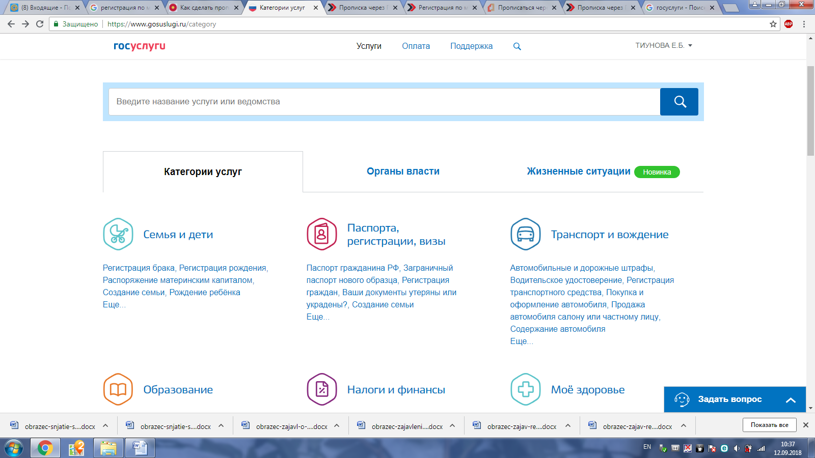

- Выбрать пункт «Регистрация гражданина по месту жительства». Нажать на кнопку «Получить услугу».
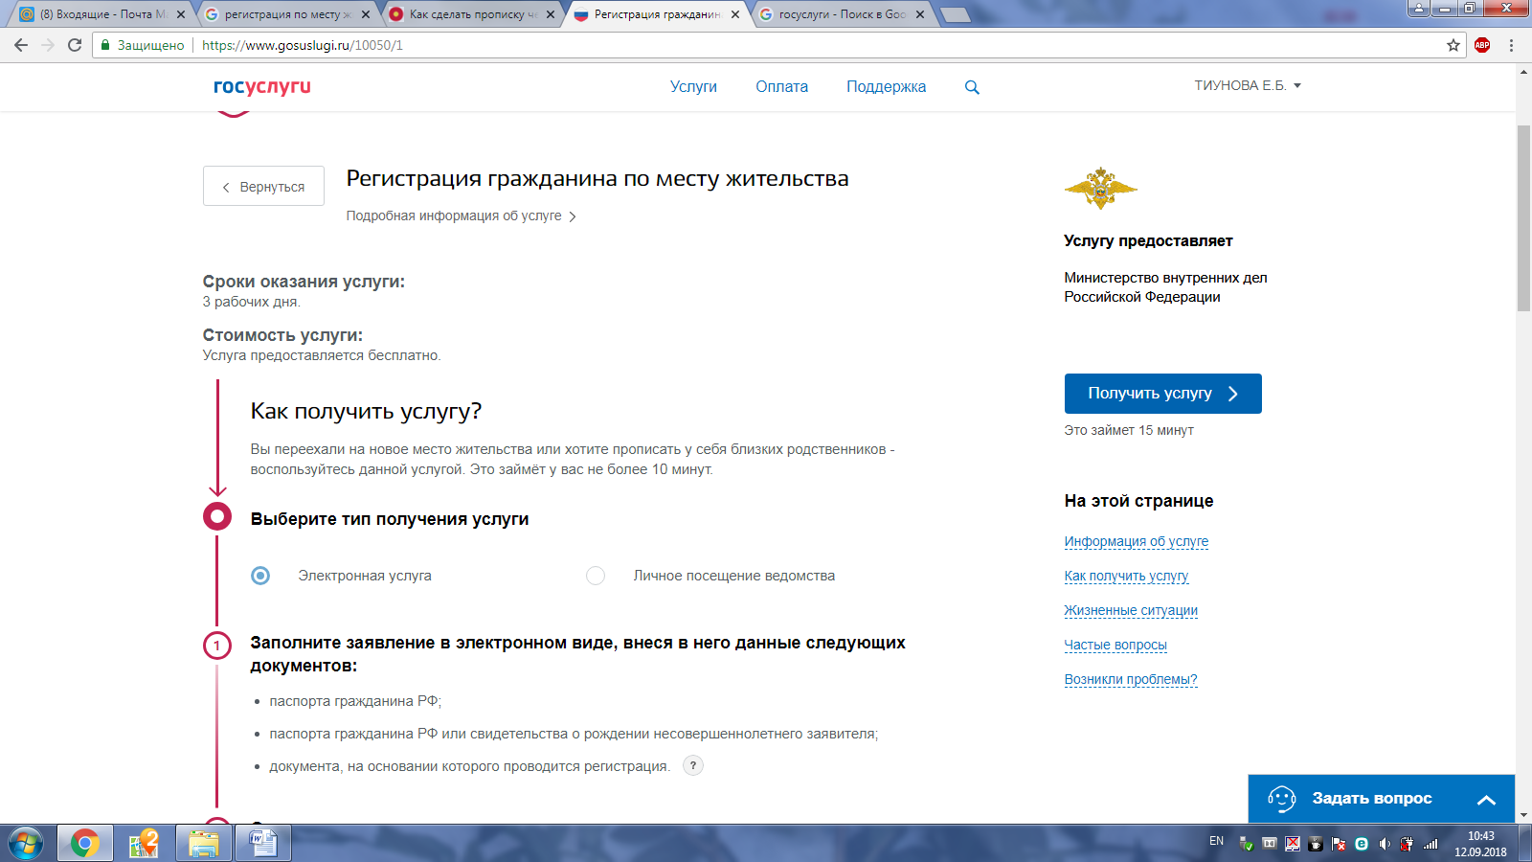
- После этого пользователю будет предложено заполнить заявление.
- Переходим в окно персональных данных, где указаны ФИО и дата рождения. Информация автоматически скопируется из Личного кабинета, но чтобы избежать в дальнейшем осложнений, обязательно ее проверьте.
- Забиваем стандартные паспортные данные (серия, номер, дата и кем выдан, код подразделения) и место рождения.
- Выбираем ответ «да» или «нет» на вопрос «Имеете ли вы постоянную регистрацию?».
- Набираем новый адрес прописки (территория Товарищества собственников недвижимости «Европейский»). Индекс система добавит автоматически. Просто начинайте вводить город, улицу, а затем выберите нужный вариант из всплывающих подсказок.
- Отжимаем нужный вариант – «да» или «нет» – на вопросе «Регистрация производится на вашу жилплощадь?».
- Заносим данные из документа, являющегося основанием для распоряжения помещением (свидетельство о праве собственности, выписка из ЕГРН и пр.).
При прописке онлайн через Госуслуги нужно знать, что на текущий момент свидетельство о регистрации не выдается, поэтому нужно выбрать в типе документа «Иное» и указать данные выписки из ЕГРП. Если прописываетесь на чужой жилплощади, потребуется паспорт владельца и документ права собственности. Их копии вместе с письменным согласием не забудьте захватить во время личного посещения. Образец заявления на согласие собственника можно распечатать на портале.
11. Далее выбираем «да» или «нет» на следующие вопросы:
  - имеете ли вы иное гражданство;
  - являлись ли вы гражданином другого государства;
  - дата вступления в гражданство РФ (необязательно);
  - причина переселения (например, приобретение жилья);
  - информация о трудовой деятельности (место последней работы, статус занятости);
  - соцобеспечение;
  - образование;
  - семейное положение.
12. Выбрать подразделение для личного посещения при подачи документов, которое будет определено на основании выбранного местоположения автоматически.
13. Подтвердить согласие на обработку персональных данных и нажать «Отправить».
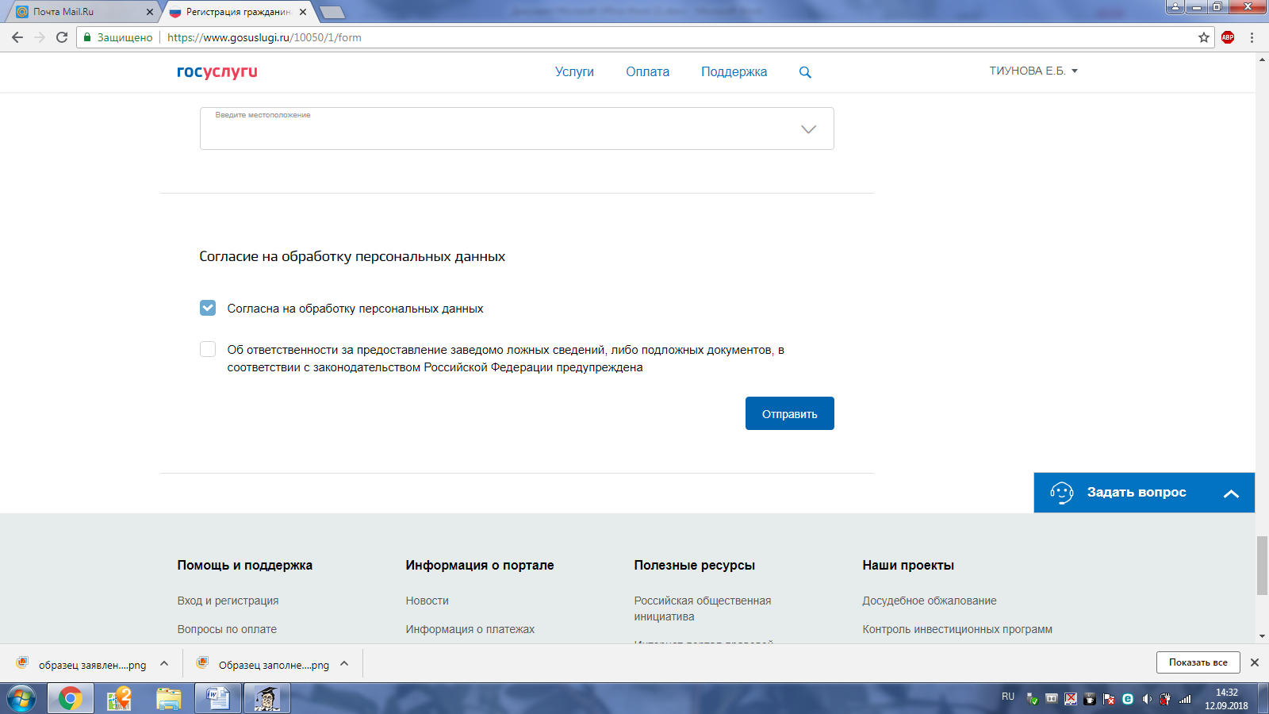

Проверить все данные, и нажать на кнопку «Подать заявление».
После отправления заявления нужно дождаться результатов проверки и по после этого выбрать удобное из предложенного времени посещения подразделения ГУВМ МВД.
14. В обозначенное время явиться в отдел по вопросам миграции №3 "Заельцовский" УМВД России по г. Новосибирску (ул. Дуси Ковальчук, д. 396А, каб. 203). При себе иметь оригиналы документов, указанных в заявлении (паспорт, СНИЛС, выписка из ЕГРН, если есть листок убытия).

Прописка ребенка через Госуслуги отличается следующими моментами:
- при выборе типа заявителя нажимаем на третий пункт – «законный представитель несовершеннолетнего»;
- заносим не паспортные данные, а информацию из свидетельства.
Если речь идет о первичной прописке новорожденного через Госуслуги, то подача заявки такая же, но при посещении миграционного отдела потребуется письменное разрешение матери, если малыша прописывают к отцу. Если новорожденного прописывают по месту проживания матери, то согласие отца или третьих лиц, в том числе владельца жилплощади, не требуется.
Алгоритм действий одинаков и для тех, кто думает, как сменить прописку в паспорте через Госуслуги, и для тех, кто впервые регистрируется. Максимально допустимый законом трехдневный срок для работы госорганов отсчитывается с момента регистрации заявки на портале.
Порядок действий при оформлении регистрации через паспортиста управляющей компании (3-5 дней):

1. Предоставить копии документов, необходимых для заполнения заявления:
- паспорт титульного собственника жилого помещения
- паспорт лица, нуждающегося в оформлении регистрации
- СНИЛС
- правоподтверждающий документ на жилое помещение (выписка из ЕГРН либо свидетельство о праве собственности на недвижимое имущество)
При необходимости:
- свидетельство о рождении
- свидетельство о заключении брака
- документы об усыновлении.
Документы можно предоставить любым удобным способом (эл. почта, WA, лично) предварительно позвонив паспортисту ООО «ИНВЕСТКОМ» по телефону: 8 913 982 58 79 (пн. – пят. с 9:00 до 18:00).
2. Паспортист в течение 1 дня после предоставления необходимых документов заполняет установленные формы, в зависимости от запроса (заявление о регистрации по месту жительства (по месту пребывания), заявление о снятии с регистрационного учета по месту жительства (по месту пребывания), адресный листок прибытия (убытия), заявление владельца на совершение регистрации и иное) и приглашает собственника и лиц, которых необходимо зарегистрировать на подписание.
3. Лично явиться (встретиться в удобном месте) для подписания необходимых заявлений, принести оригиналы документов (п.1).
4. По истечении 3 дней забрать у паспортиста паспорт с штампом о регистрации либо свидетельство о регистрации по месту жительства (пребывания).

